סי שארפ – הגשה 3

גיא פרחי 206172280

יניב יעקובוביץ 309797827

**מיפוי מחלקות**

**פרויקט Ex03.ConsoleUI (קובץ EXE)**

Program: מכיל את המתודה הראשית דרכה מפעילים את כל הפרויקט

GarageDay: מכיל אובייקט של UI , מטרתה של מחלקה זו הינה הפעלה של המתודה המהווה פעולה של לקוח במוסך

UI: ממשק המשתמש המפעיל את לוגיקת המוסך בהתאם לקלטי המשתמש

**פרויקט Ex03.GarageLogic (קובץ DLL)**

ValueOutOfRangeException: מחלקת חריגה מטווח ערכים המרחיבה את מחלקת חריגה הבסיסית (Exception)

Garage: מחלקה זו מהווה את לוגיקת המוסך

Registration: מחלקת עזר ללוגיקת המוסך דרכה יוצרים רכבים חדשים

: VehicleGarageCard כרטיס לקוח למוסך, משמש כפריט קשר בין המוסך ללקוח ולכל פרטיו

מחלקה אבסטרקטית של מנוע: Engine

: ElectricEngine מנוע של כלי רכב הממונע באמצעות חשמל

מנוע של כלי רכב הממונע באמצעות דלק: FuelEngine

גלגל של כלי רכב : Wheel

: מחלקה אבסטרקטית של כלי רכבVehicle

כלי רכב מסוג אופנוע : Motorcycle

כלי רכב מסוג מכונית רגילה : RegularCar

כלי רכב מסוג משאית : Truck

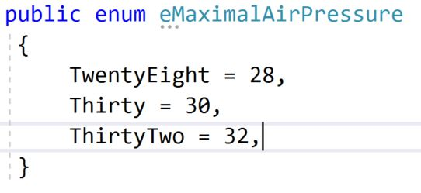Enumרשימת

לחץ אוויר : כל האפשרויות המוגדרות ללחץ אוויר מקסימלי

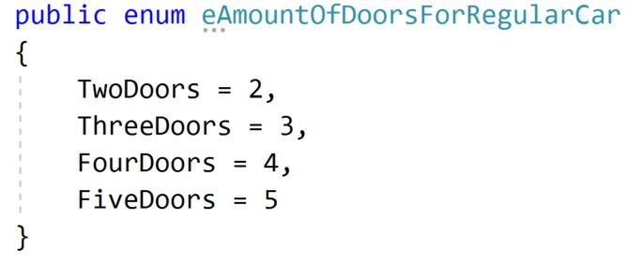

מספר דלתות : כל האפשרויות לכמות הדלתות ברכב רגיל

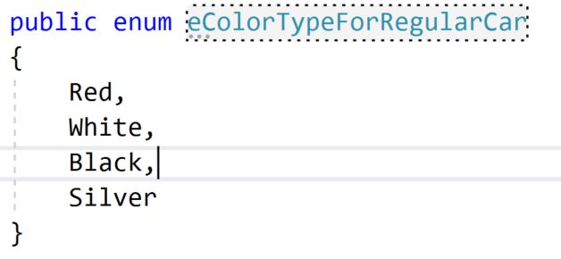

צבע: כל האפשרויות לצבעים של רכב פרטי

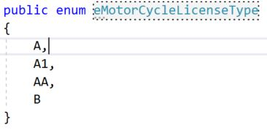

סוגי הרישיונות: כל האפשרויות לרישיונות לאופנוע

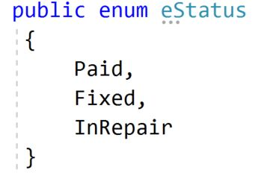

סטאטוס רכב במוסך: מספר אפשרויות הסטאטוסים של כל רכב במוסך

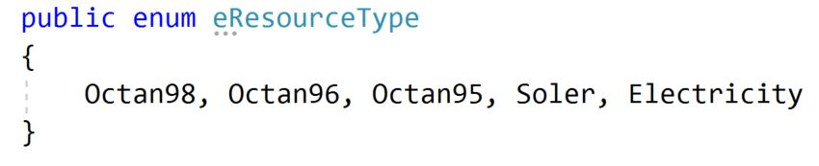

משאבים : כל סוגי המשאבים שכלי רכב מקבל

עבור המנוע

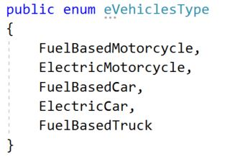

סוגי רכבים: סוגי הרכבים שהמוסך מקבל

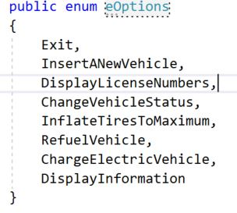

אפשרויות: כל האפשרויות שהמוסך מציע עבור לקוח

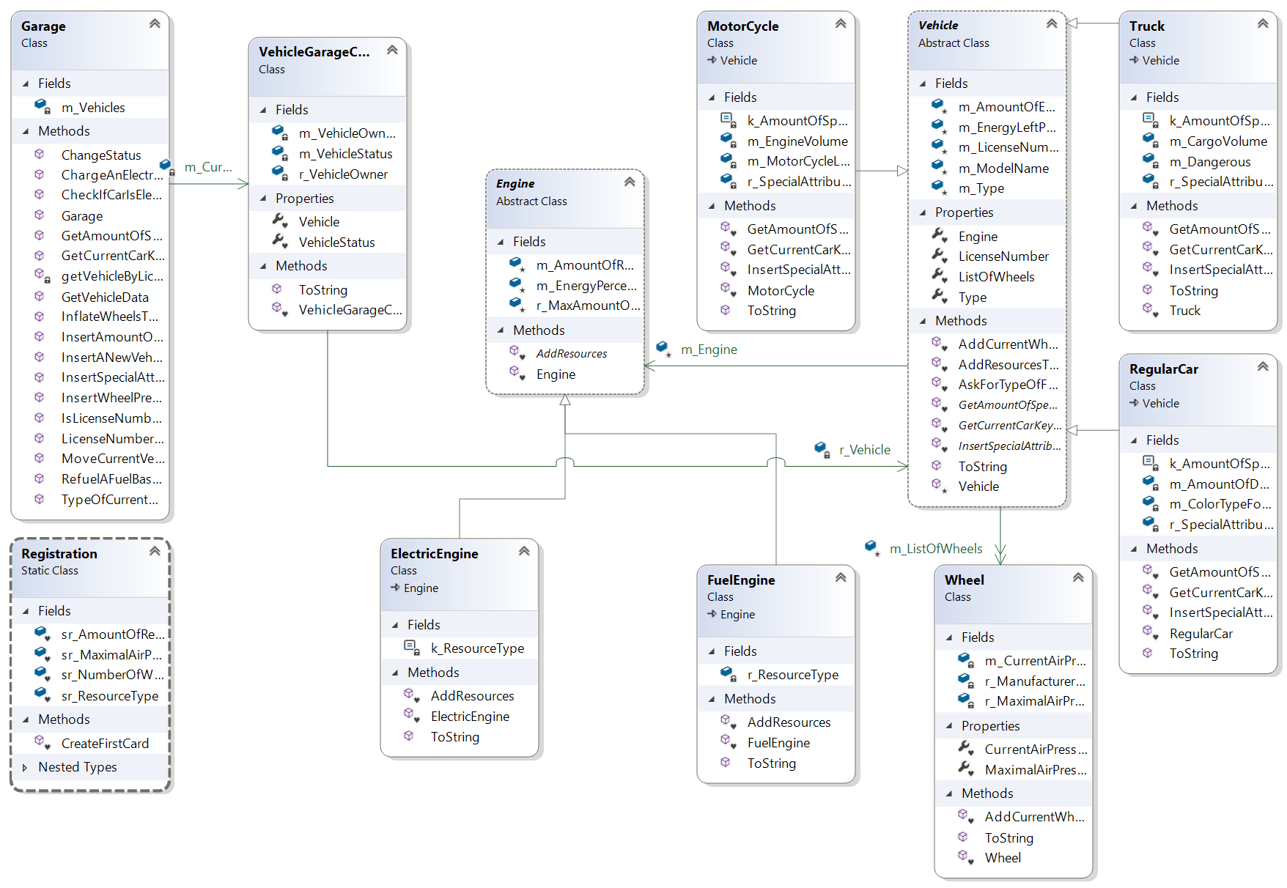UML